测试组管理规范

编写人：李芃
编写日期：2016-11

修订历史记录
日期 | 版本 | 说明 | 编写人
2016/11/7 | V1.0 | 新建 | 李 芃

目 录

第 1 章 测试流程规范 4
1.1 需求评审 4
1.1.1 目的 4
1.1.2 启动标准 4
1.1.3 流程 5
1.1.4 输入与输出 6
1.2 单元测试 6
1.2.1 目的 6
1.2.2 角色与职责 6
1.3 系统测试 6
1.3.1 测试设计阶段 7
1.3.2 测试执行阶段 8
1.4 性能测试 9
1.4.1 启动标准 9
1.5 验收测试 9
1.6 目的 9
1.6.1 启动标准 9
1.6.2 角色与职责 9
1.7 测试退出标准 10
1.8 测试交付物 10
1.9 测试工作评估 10
第 2 章 缺陷管理规范 11
2.1 Bug生命周期 11
2.2 Bug判断规则 11
2.3 Bug分类 12
2.4 Bug严重级别 13
2.5 Bug处理级别 14
2.6 Bug状态类别 14
2.7 Bug填写原则 15

测试流程规范

需求评审

目的
从全面性、完整性、正确性、一致性、可靠性等方面检查需求文档，从源头把握软件质量，并确保开发结果与实际需求相一致。

启动标准
需求初步文档完成。

流程
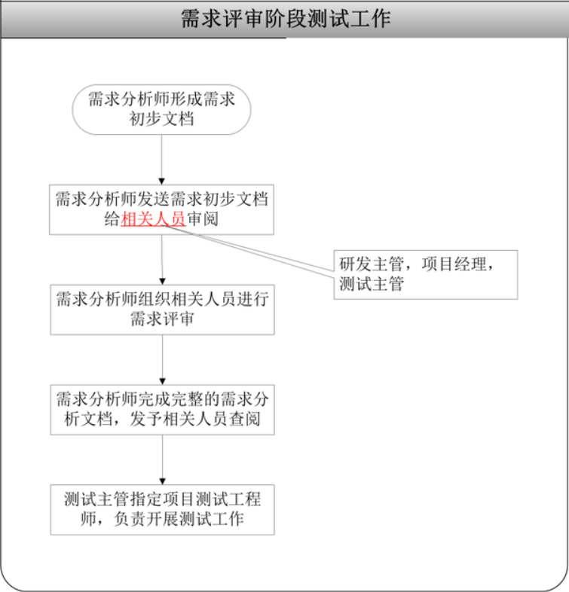
- 需求分析人员搜集、提炼需求信息，形成初步的需求分析文档，发送给研发主管，项目经理，测试主管审阅。
- 需求分析人员，研发主管，项目经理，测试主管组成需求评审小组，召开需求评审会议，确定需求的最终内容。
- 需求分析人员根据需求评审会议的评审结果，形成规范的需求分析文档，发送给研发主管，测试主管。
- 测试主管整合项目相关信息，指派项目测试人员负责开展测试工作。

输入与输出
输入：需求初步文档。
输出：最终需求文档。

单元测试

目的
- 是指对软件中的最小可测试单元进行检查和验证，如C语言中单元指一个函数，Java里单元指一个类。
- 在开发阶段越早发现Bug，能节省更多的时间，降低更多的风险。
- 代码在经过单元测试后进行提交，系统集成过程将会大大简化，开发人员可以将精力集中在单元之间的交互作用和全局的功能实现上，而不是陷入充满很多Bug的单元之中不能自拔。

角色与职责
单元测试由开发人员完成，方法包含：静态分析，动态分析以及利用一些单元测试的工具等。

系统测试
对系统进行全面的功能测试，主要使用黑盒测试方法，编写测试用例，以使最少的测试用例，实现最大的测试覆盖，保证软件功能的正确性，从而提升软件质量。分为测试设计和测试执行阶段。

测试设计阶段
1.3.1.1启动标准
最终的需求文档完成
开发计划完成
1.3.1.2流程
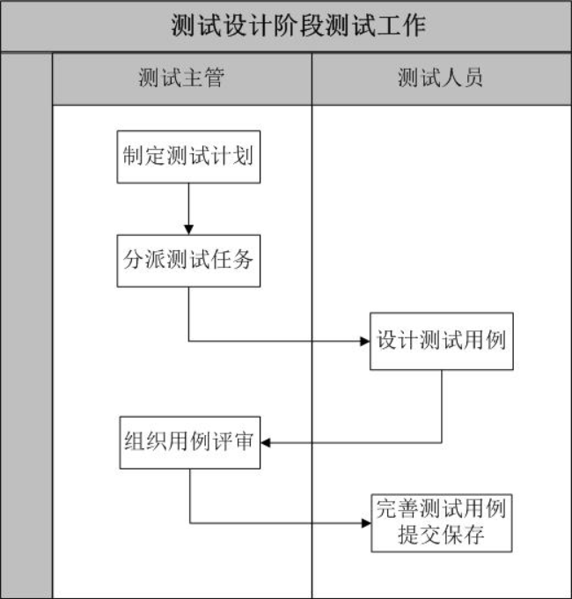
- 研发主管根据需求文档制定出开发计划后，测试主管根据开发计划制定测试计划，发送给研发主管，需求分析人员，开发人员和测试人员。
- 测试主管将需求细分成任务单，分派给具体的测试人员
- 测试人员根据每一个测试任务设计详尽的测试用例，发送给测试主管及相关的测试人员
- 测试主管组织测试人员，需求分析人员，开发相关人员进行用例评审，对测试用例进行评审，提出完善方案。
- 测试人员根据评审会议结果完善各自的测试用例，形成规范的用例文档提交到文档服务器保存，同时导入到测试管理工具中，以便于跟之后测试中发现的Bug关联。
1.3.1.3 输入与输出
输入：最终的需求文档，开发计划
输出：测试计划，测试用例

测试执行阶段
1.3.2.1启动标准
测试计划，测试用例完成，单元测试完成。
1.3.2.2 流程
- 开发人员提交自测通过的代码
- 测试主管将最新的代码部署到测试环境，通知测试人员启动测试
- 测试人员依据测试计划，测试用例以及测试规范，对系统进行逐项测试，测试过程中发现的Bug通过缺陷管理工具反馈给对应的开发人员或需求分析人员
- 开发人员修复Bug，将代码提交后，更新该在缺陷管理工具中的状态，之后将代码更新到测试环境，通知测试人员测试
- 测试人员根据开发回复的修复说明对Bug进行复测，直至测试通过
- 所有Bug验证通过后，测试人员对整个系统做回归测试
- 系统功能测试通过之后，测试主管汇总测试人员的测试情况，形成完整的系统测试报告
1.3.2.3 输入与输出
输入：测试计划，测试用例
输出：功能测试缺陷，系统测试报告

性能测试

启动标准
系统功能测试通过以后，根据开发部门和产品部门的需求，安排测试人员使用性能测试工具对系统进行性能测试。分析系统瓶颈，协调相关人员采取相应措施进行优化，形成性能测试报告。

验收测试

目的
验收测试是软件正式上线之前的最后一个测试操作，也称为交付测试。验收测试的目的是确保软件准备就绪，并且可以让最终用户使用该软件执行既定的功能和任务。

启动标准
系统测试完成
性能测试完成

角色与职责
运营部门与产品部门为主，测试部门为辅

测试退出标准
退出准则规定了测试工作在满足何种条件时停止测试。一般情况下，满足如下条件时，可正常退出测试：
- 按照测试计划，完成了规定的所有工作。
- 系统的功能和性能满足需求规格说明书的要求。
- 测试中发现的缺陷，各级缺陷的修复率达到标准。
现存BUG中，不存在致命级别、非常严重级别、一般严重级别的缺陷。
现存BUG中，存在的一般级别缺陷的个数，不超过总缺陷的3%。
现存BUG中，存在的低级别缺陷的个数，不超过总缺陷的5%。
- 功能测试的覆盖率达到100% 。
- 执行完全部用例发现的缺陷，不低于总缺陷的95% 。
- 最近3轮测试，新缺陷数量的走势趋于平缓下降。
- 遗留缺陷的风险在安全范围内。

测试交付物
测试方案
测试用例
测试报告
用户手册

测试工作评估
- 测试效率评估
- 测试质量度量和评估
- 测试文档质量评估

缺陷管理规范

Bug生命周期
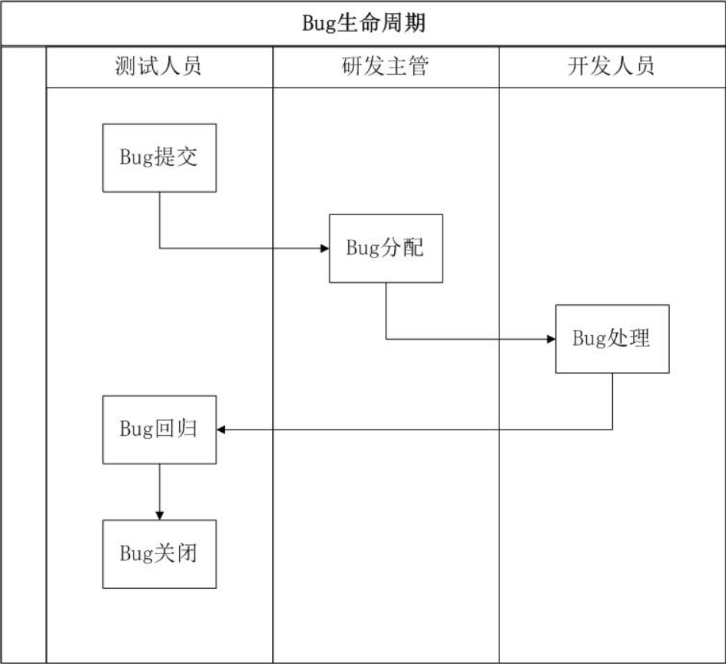

Bug判断规则
- 产品未达到产品需求说明书标注的功能
- 软件出现了产品需求说明书中指明不会出现的错误
- 软件功能超出了产品需求说明书指明的范围
- 软件未达到需求说明书未指出但应达到的目标（隐含需求）
- 功能本身存在错误
- 测试人员认为软件难以理解，不易使用，不人性化，运行速度缓慢，或用户体验需要改进

Bug分类
- 功能问题
功能未实现
功能实现与需求设计不符
功能重复
功能多余
- 界面问题
界面风格，文字，按钮不符合规范
操作繁杂
提示信息模糊
提示信息出现专业的代码错误信息
- 数据问题
数据类型错误
数据计算错误
数据初始化错误
数据边界值相关错误
- 安全性为题
数据有效性检测不合理
重要数据传输过程没有加密
缺少身份认证机制或认证不合理
- 性能问题
并发量
数据量
响应时间
- 配置问题
- 兼容性问题
- 设计问题

Bug严重级别
- 致命错误
软件非法退出
软件运行导致机器死机
软件出现死循环
软件运行导致数据库死锁
数据通讯错误
数值计算出现严重错误
- 严重错误
功能未实现
功能实现不符合需求
数据流错误
程序接口错误
数值计算错误
- 一般错误
界面错误
打印相关错误
附件上传错误
提示信息错误
字段类型控制错误
数据格式不规范
页面显示不规整
信息提示不明确
必填字段未标识
附件格式未定义
- 优化意见或建议

Bug处理级别
优先
正常
低级
可延迟

Bug状态类别
- 新建状态：Bug创建后的初始状态
- 已分配状态：Bug经研发主管确认后分配给具体开发人员的状态
- 退回状态：Bug描述不清，被研发主管退回
- 无需修复：经过研发主管确认后，认为不是Bug，指给测试人员
- 待验证状态：Bug经开发人员修改，处理后的状态
- 重新打开状态：Bug验证不通过的状态
- 关闭状态：Bug验证通过的状态
- 后续处理：因其他原因Bug暂时不需修复或无法修复，后续进行修改。需明确修改的先决条件和修复时间

Bug填写原则
- 描述准确：只客观描述缺陷的内容和本质，不带主观性的评论
- 对象单一：一个缺陷报告仅对应一个，避免出现一个缺陷报告对应多个Bug的情况
- 类型明确：根据Bug产生的现象，准确定位Bug所属类型
- 步骤清晰：清晰描述Bug产生的前置条件和详细操作步骤，让Bug能够重新
- 附件必要的文档：附上截屏或日志信息，方便对问题迅速定位
- 附加建议或注释：沟通Bug修复期望达到的目标

